VÀI NÉT VỀ TRƯỜNG PTDTBT TIỂU HỌC XÃ MƯỜNG NHÀ
Nằm trên địa bàn xã Mường Nhà, là xã biên giới, cách trung tâm huyện Điện Biên vào khoảng gần 40 km. Ngôi trường Tiểu học khang trang của xã, xinh xắn tọa lạc khiêm nhường bên cạnh trường Mầm non Mường Nhà và trường THCS Mường Nhà. Gần trường có con đường huyết mạch tỉnh lộ đi đến cửa khẩu Huổi Puốc thông thương qua nước bạn Lào và thông với xã Mường Lèo, huyện Sông Mã, tỉnh Sơn La. Tiền thân là trường Tiểu học số 1 xã Mường Nhà. Tháng 9/2021, trường được sáp nhập bởi hai trường ( Tiểu học Pu Lau và trường Tiểu học số 1 xã Mường). Trường nhận được sự quan tâm chỉ đạo sát sao của Phòng giáo dục và đào tạo, cùng với sự định hướng chỉ đạo của Sơ giáo dục. Sau nhiều năm nỗ lực giữ vững trường chuẩn quốc gia mức độ 1 và phấn đấu nâng cao các tiêu chí để đạt Trường chuẩn quốc gia mức độ 2. Vào ngày 16/01/2023 trường được UBND tỉnh Điện Biên cấp Bằng công nhận Trường chuẩn quốc gia mức độ 2; Ngày 11/01/2013 được sở giáo dục và đào tạo chứng nhận trường Đạt kiểm định chất lượng giáo dục Cấp độ 3. Là trường đầu tiên của các trường Tiểu học thuộc xã vùng ngoài của huyện Điện Biên vinh dự đạt được danh hiệu này.
Trường đã được xây dựng và củng cố lại nhiều hệ thống nhà công vụ và các lớp học ở trung tâm, cũng như các điểm bản xa. Quy mô đáp ứng đầy đủ các tiêu chí của trường Đạt chuẩn quốc gia mức độ 2.
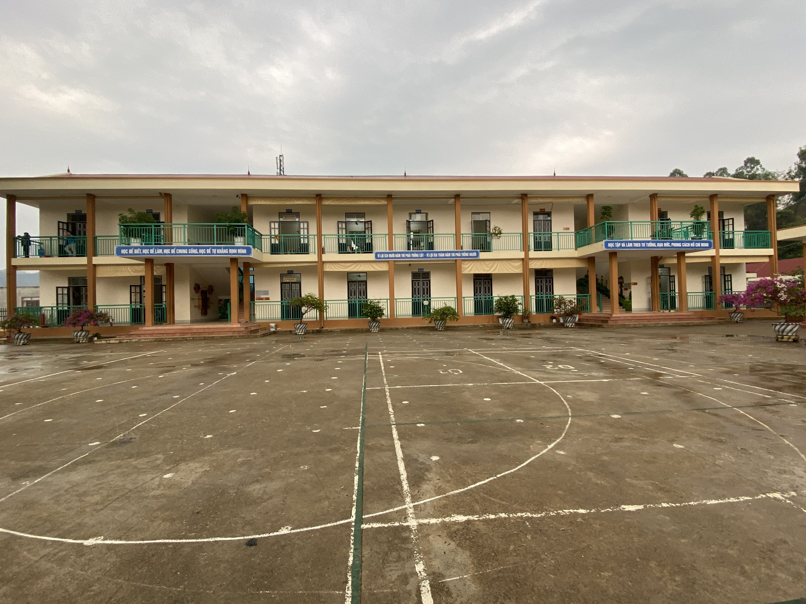
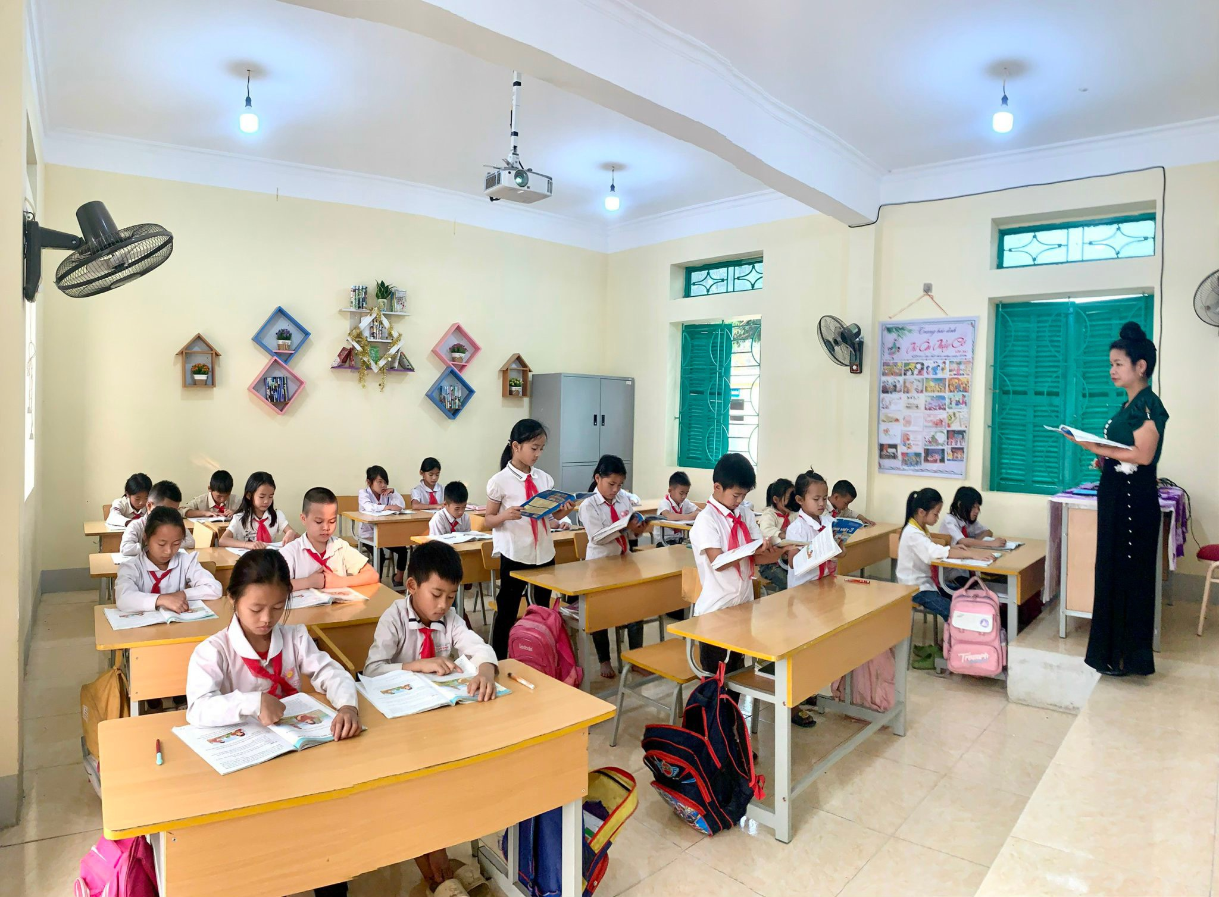
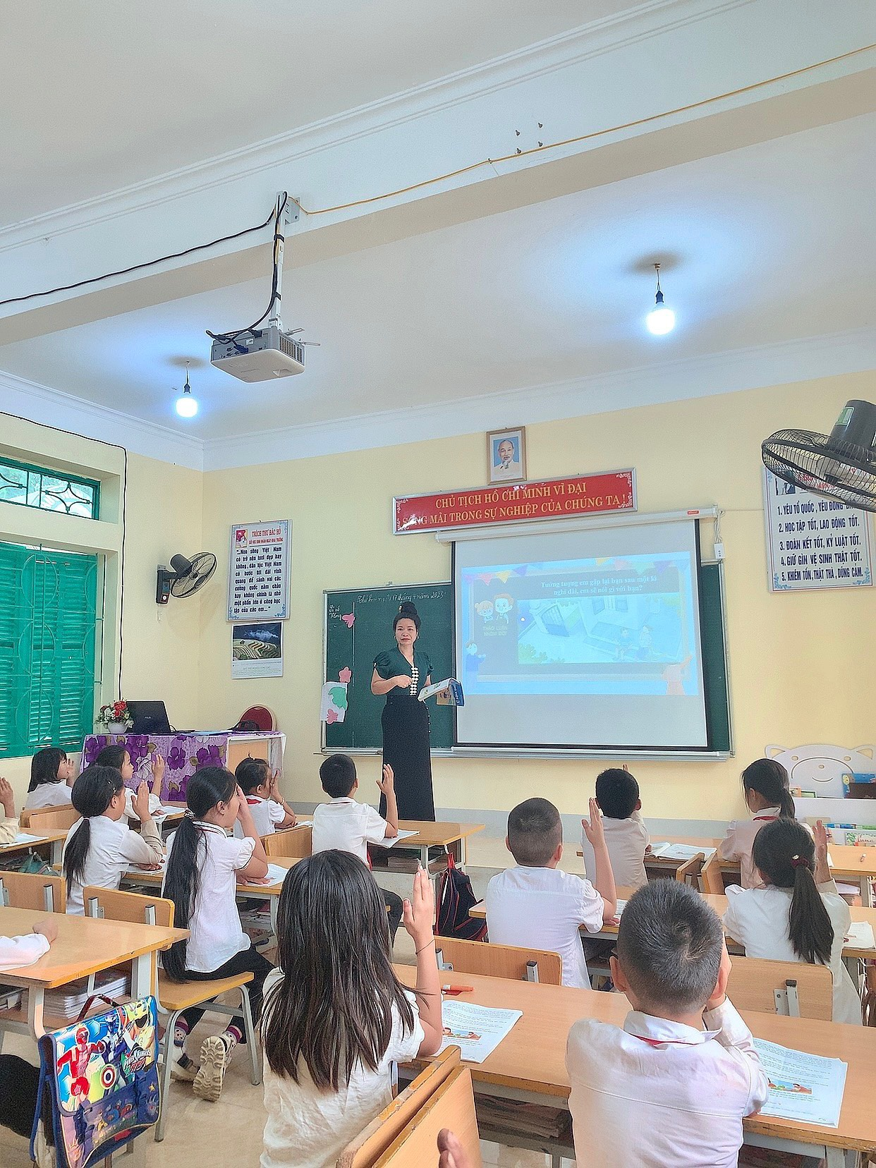
Thực hiện lời Bác dạy “Dù khó khăn đến đâu cũng phải thi đua Dạy tốt – học tốt”, bằng tình yêu nghề cháy bỏng, khao khát thực hiện “Ước mơ xanh” các thế hệ nhà giáo của nhà trường đã nỗ lực vượt qua mọi khó khăn, từng bước nâng cấp cơ sở vật chất, cải tạo cảnh quan môi trường sư phạm; xây dựng văn hóa học đường; không ngừng phấn đấu, tích cực nghiên cức khoa học, đổi mới phương pháp dạy học; trau dồi chuyên môn nghiệp vụ, nâng cao chất lượng GD toàn diện đưa trường Tiểu học xã Mường Nhà từng bước phát triển, lớn mạnh cả về quy mô và chất lượng dạy – học.

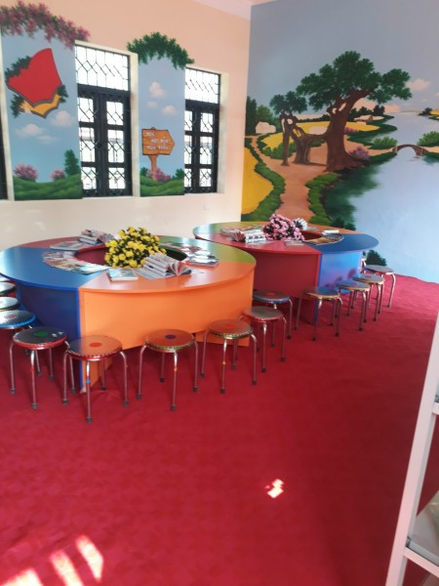
Cơ sở vật chất của trường được trang bị đầy đủ, hiện đại. Hệ thống phòng học được trang bị đầy đủ bảng viết, bàn giáo viên, bàn ghế phù hợp với vóc dáng học sinh và các thiết bị khác như tivi, máy chiếu... Ngoài phòng học, trường còn có nhà đa năng để phục vụ các hoạt động chung của trường, phòng công nghệ thông tin, phòng nghệ thuật, phòng truyền thống… cây cảnh xanh tươi đủ màu sắc như đang khoác thêm áo mới cho trường. Đây là minh chứng cho sự năng động sáng tạo của Hội đồng sư phạm, cũng như sự quan tâm của Đảng, Chính quyền, các Ban Ngành Đoàn thể địa phương, sự đồng thuận cùng góp công, góp sức của cha mẹ học sinh, tất cả vì sự tiến bộ, vì học sinh thân yêu.
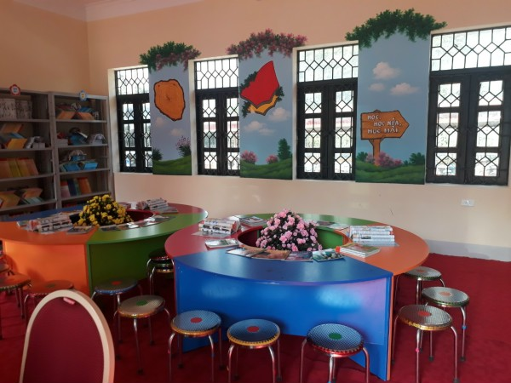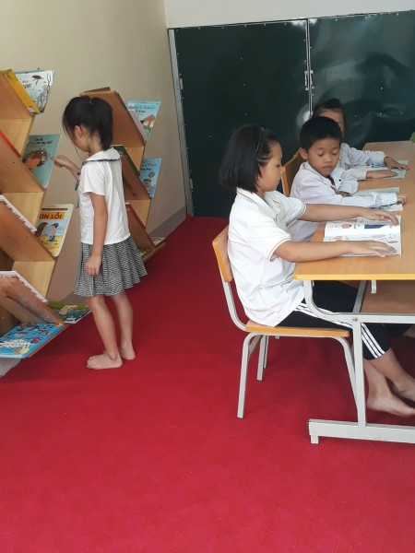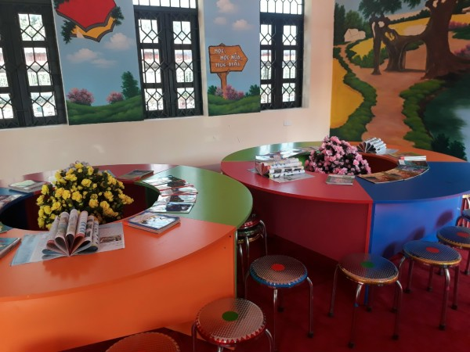
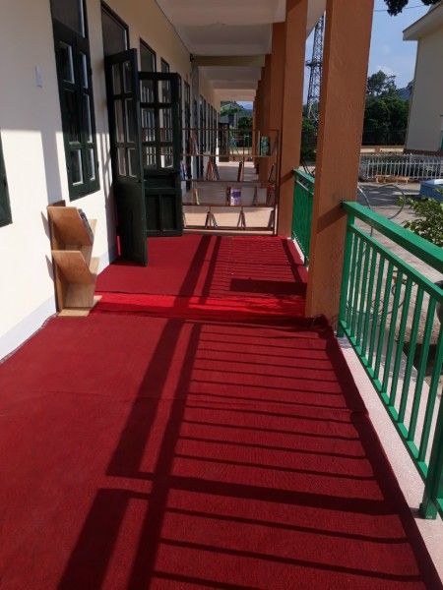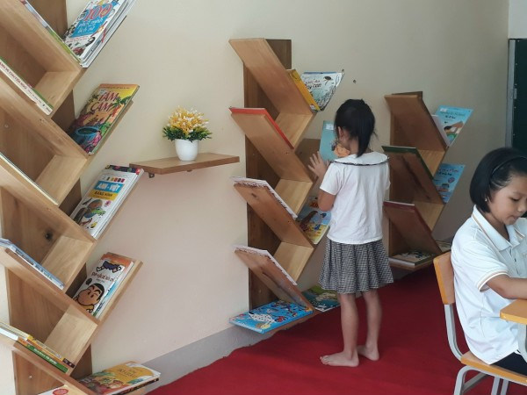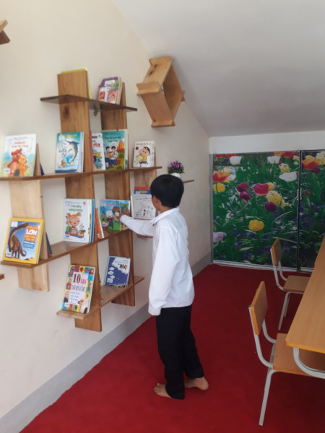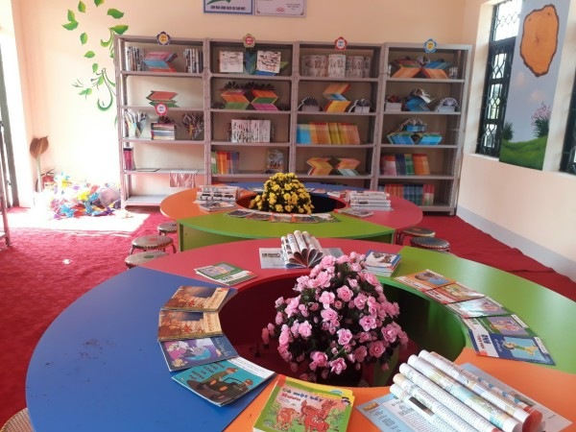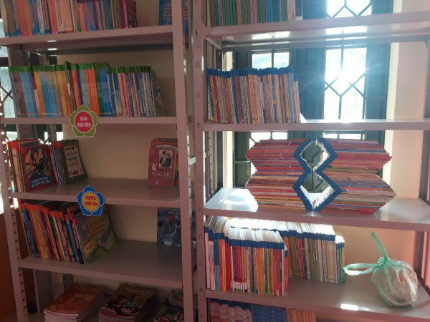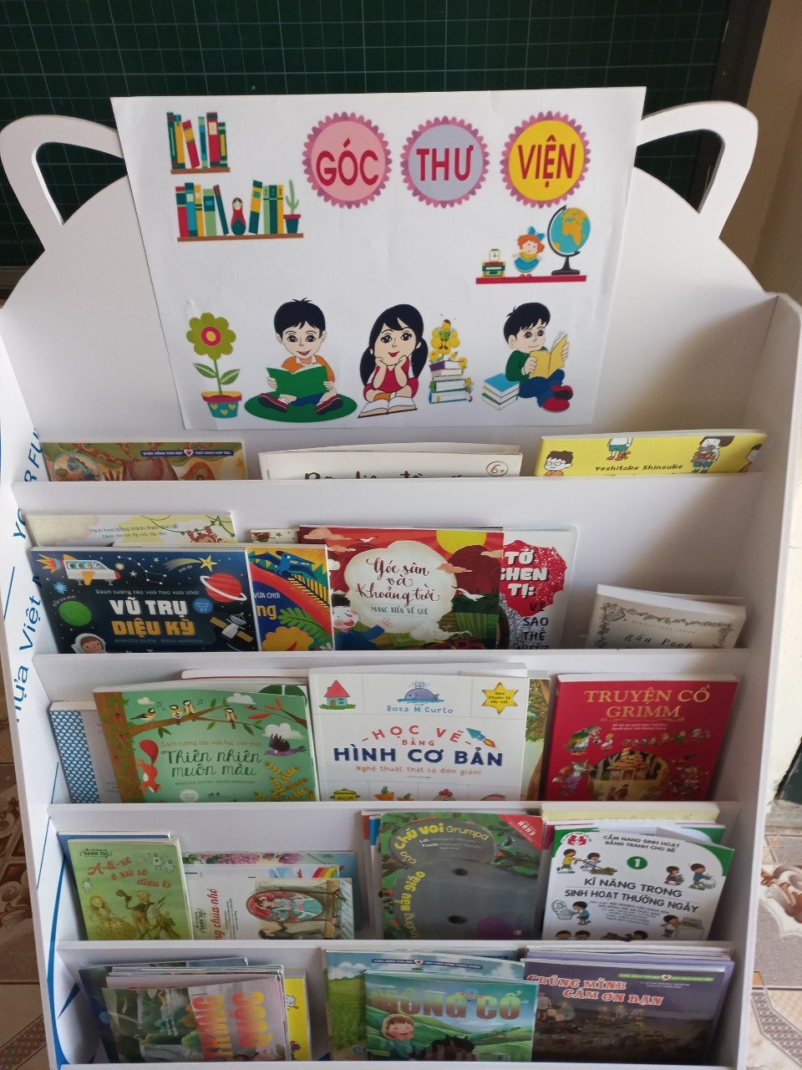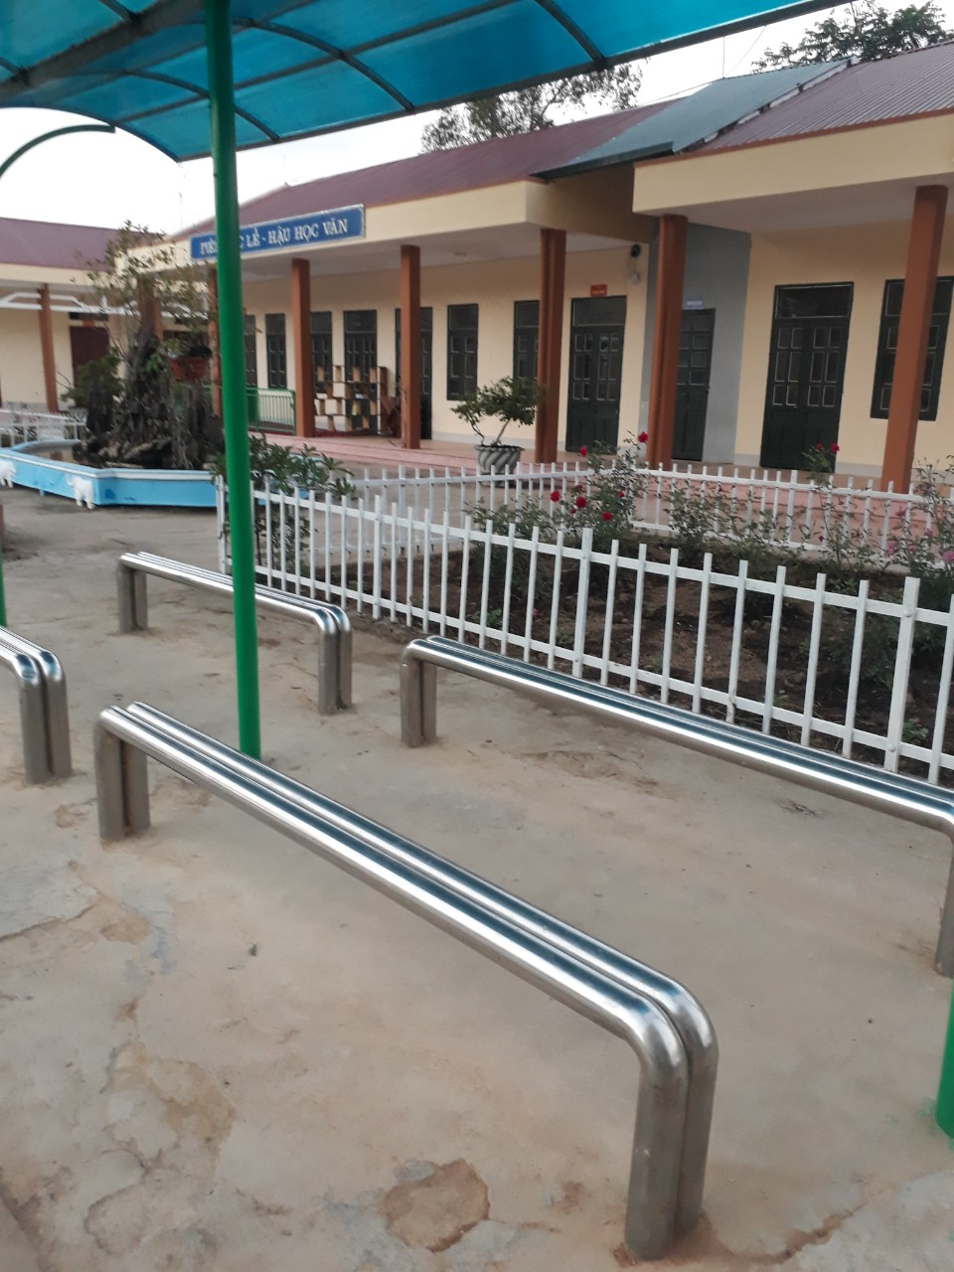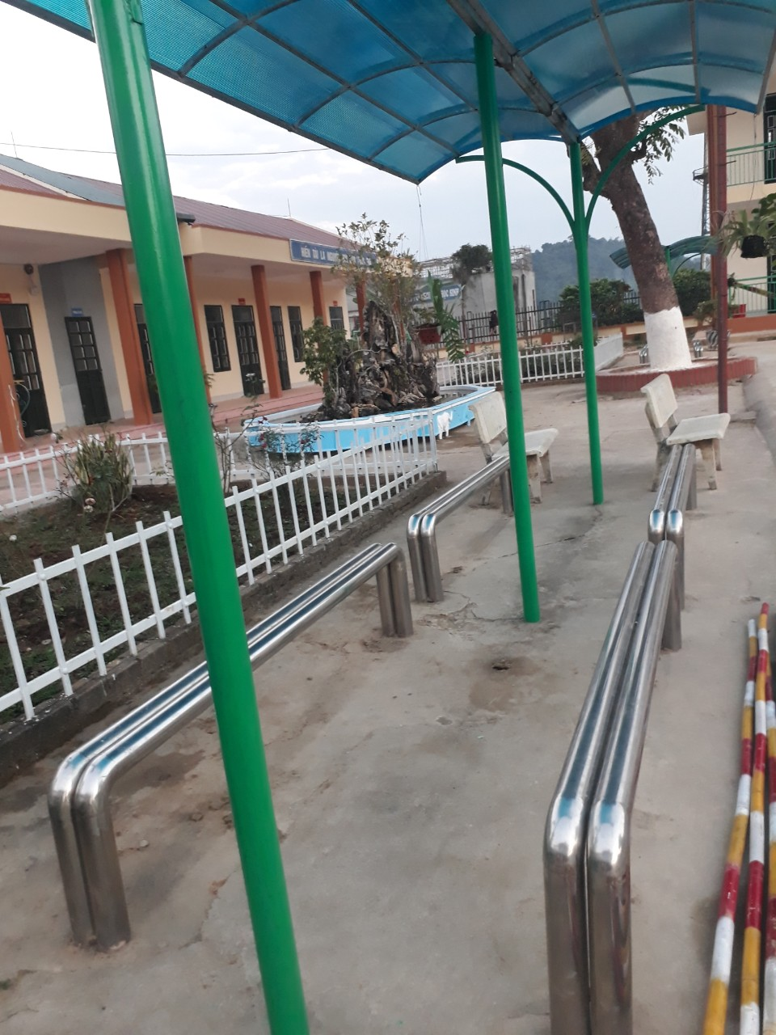
Trường PTDTBT Tiểu học xã Mường Nhà được biết đến là cái nôi bồi dưỡng các hoạt động phong trào cũng như chuyên môn, với đội ngũ thầy, cô giáo tâm huyết và giàu kinh nghiệm, được các cấp ủy Đảng, chính quyền và nhân dân tin tưởng. Cùng với quan tâm xây dựng đội ngũ cán bộ, giáo viên có phẩm chất đạo đức, nhiệt tình, tâm huyết với sự nghiệp trồng người, Ban giám hiệu nhà trường còn đặc biệt quan tâm đến hoạt động chuyên môn nhằm nâng cao trình độ chuyên môn cho đội ngũ giáo viên, như thực hiện nghiêm túc chế độ dự giờ, sinh hoạt chuyên môn; đồng thời, chú trong đổi mới phương pháp dạy học và thường xuyên kiểm tra đánh giá kết quả học tập của học sinh nhằm khơi dậy sự hứng thú, tinh thần chủ động sáng tạo trong học tập của học sinh. Ngoài ra, nhà trường còn phối hợp chặt chẽ với phụ huynh học sinh để thống nhất phương pháp giáo dục, cũng như công tác quản lý học sinh. Phong trào văn hóa, văn nghệ luôn được trú trọng nhằm phát triển toàn diện cho học sinh. Liên đội luôn dẫn đầu toàn tỉnh về phong trào Đội.
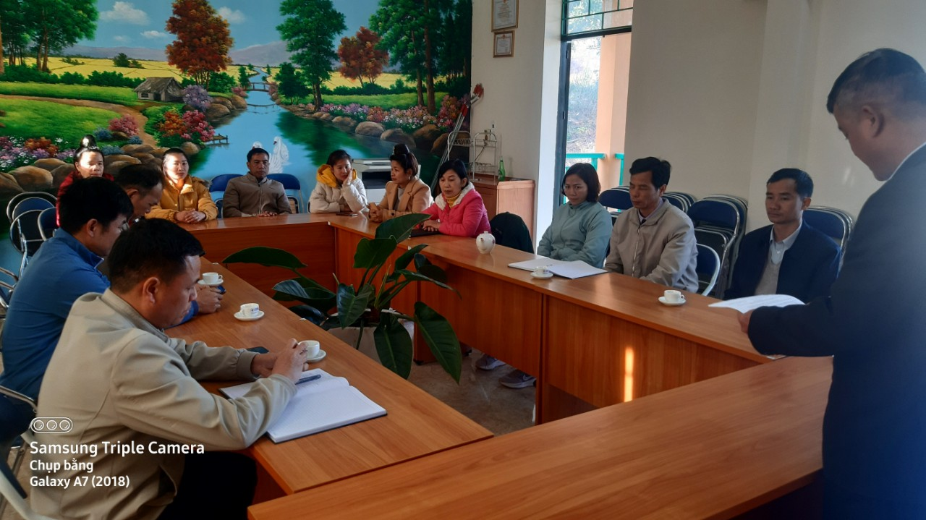

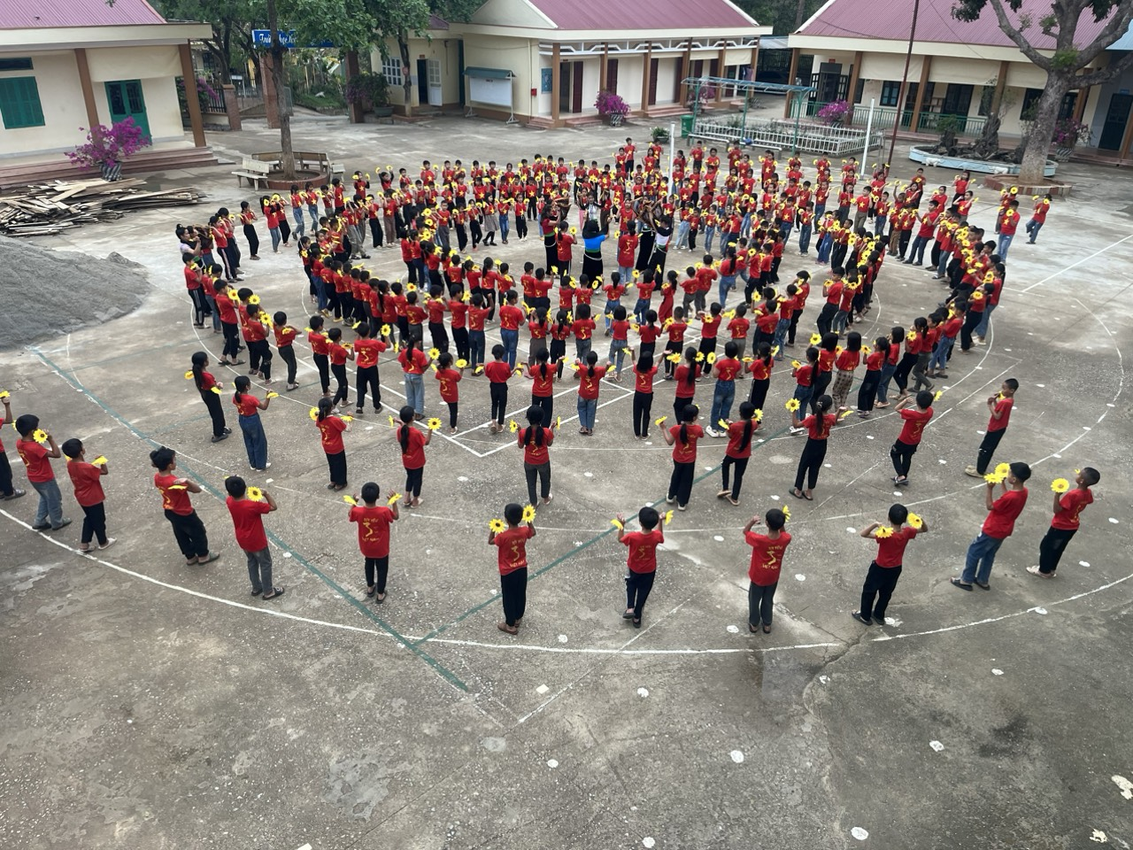
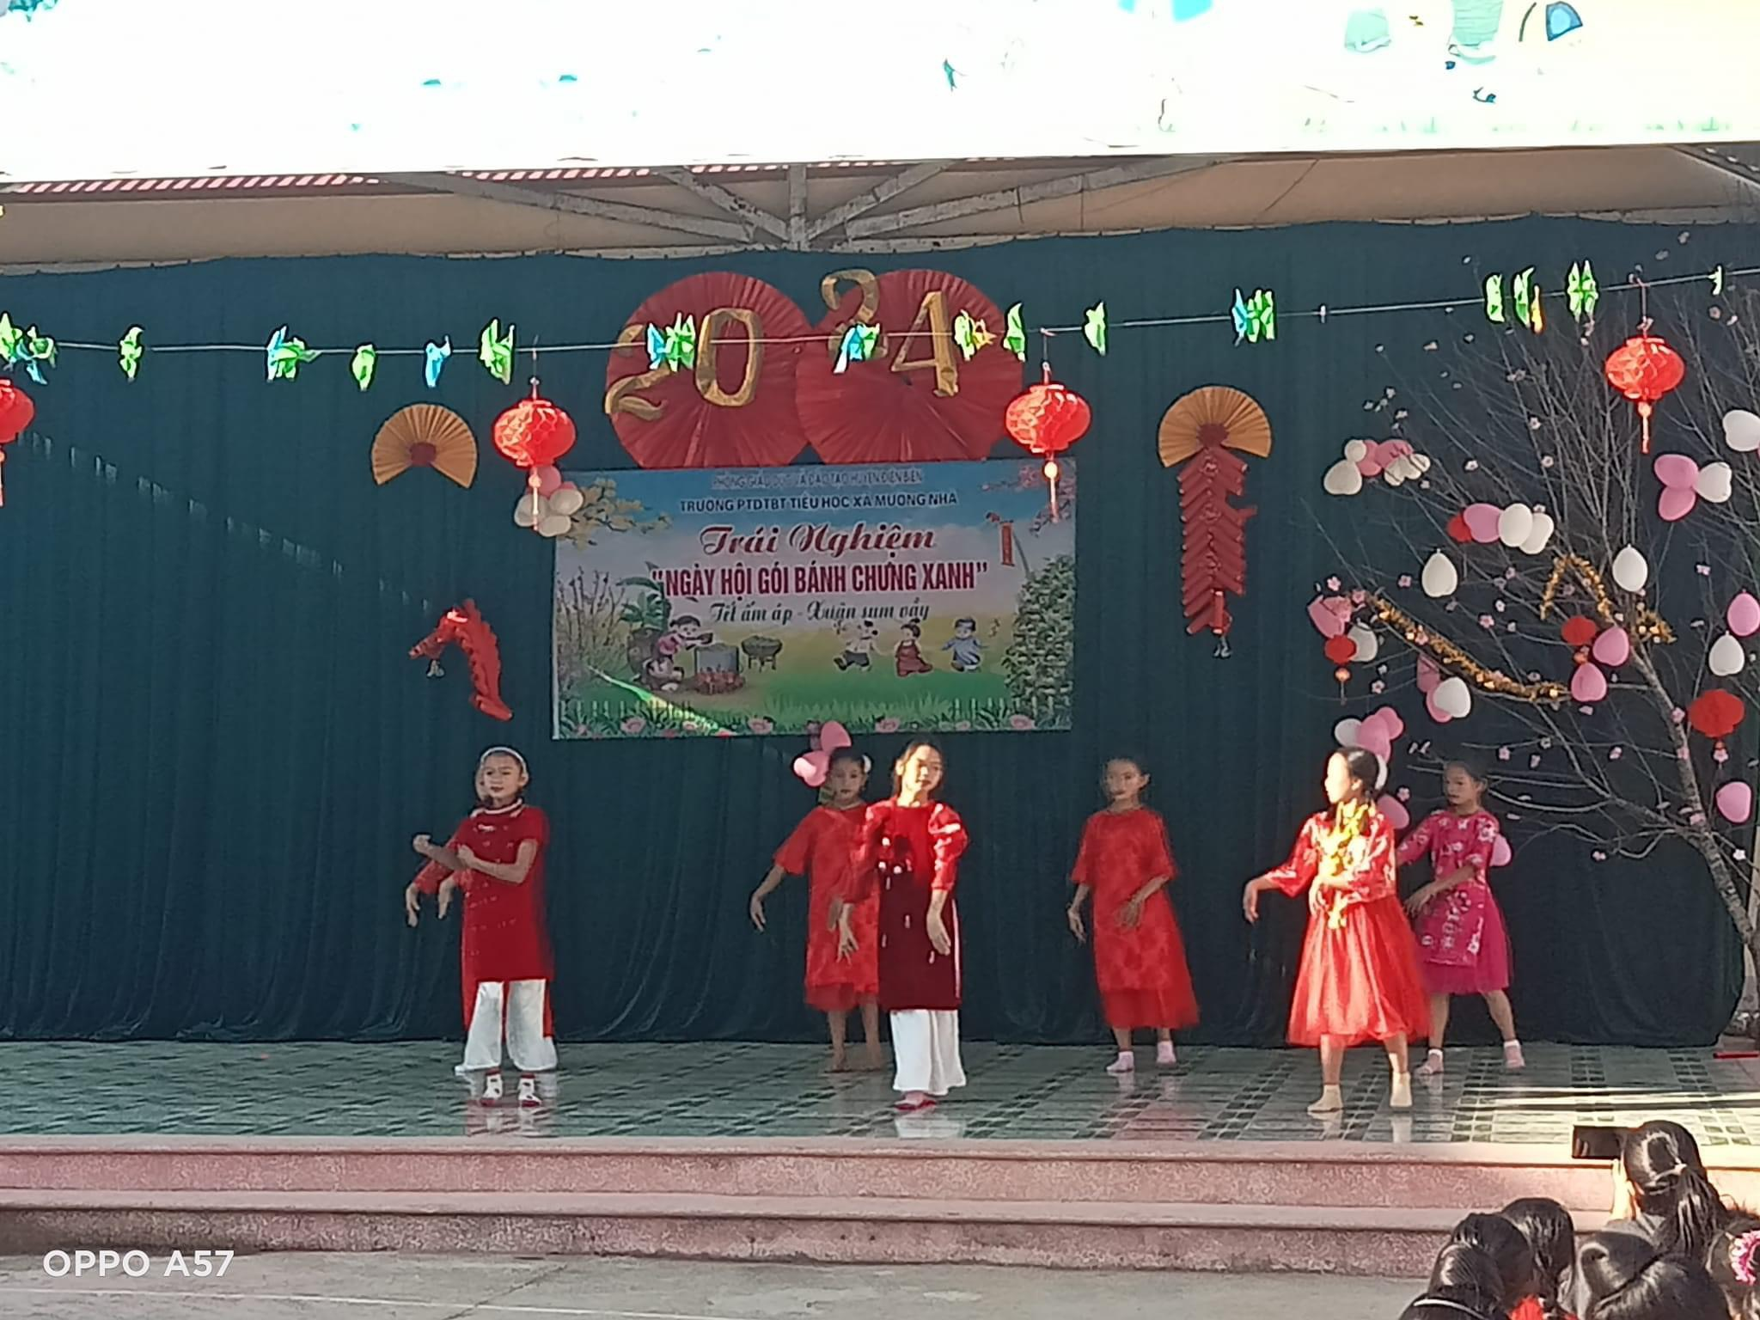

Thư viện trường có hàng ngàn đầu sách với đầy đủ mọi lĩnh vực như toán học, tiếng việt, tự nhiên xã hội và con người, các đầu sách khám phá khoa học, nấu ăn, tìm hiểu thiên nhiên, con người. Khu vực vệ sinh được bố trí riêng cho nam nữ, sạch sẽ, được dọn dẹp thường xuyên chu đáo, đảm bảo vệ sinh. Năm học: 2022 -2023 nhà trường làm tốt công tác xã hội hóa xây dựng nhà để xe cho học sinh với diện tích rộng gọn gàng, an toàn, có bác bảo vệ giúp trông giữ và sắp xếp xe cho học sinh.
Hiện nay, trường có 534 học sinh và có 45 cán bộ giáo viên và nhân viên trong nhà trường. Các thầy, cô giáo luôn cố gắng trau dồi kiến thức, kỹ năng giảng dạy để đem đến nhiều bài học hay cho học sinh và nâng cao chất lượng giảng dạy, đã đạt được rất nhiều thành tích trong công tác dạy và học, luôn là là cờ đầu trong các hoạt động phong trào thi đua của huyện nhà.
Trường tự hào về truyền thống nhà trường, phát huy những thành tích đã đạt được, thầy và trò trường luôn đoàn kết, phấn đấu thi đua giữ vững những thành tích trên để nơi đây là tổ ấm yêu thương, tin cậy lớp lớp thế hệ học sinh, xứng đáng với niềm tin của Đảng, Chính quyền và nhân dân địa phương, là địa chỉ tin cậyvề chất lượng của ngành giáo dục huyện nhà. Ngôi trường thân yêu mãi là nơi chắp cánh cho bao ước mơ, hy vọng của các thế hệ học sinh. Mai này, nếu có xa nơi đây, chắc tôi sẽ nhớ nhiều lắm. Vì vậy, giờ đây tôi luôn cố gắng từng ngày để góp sức nhỏ bé của mình vào sự phát triển nhà trường.

